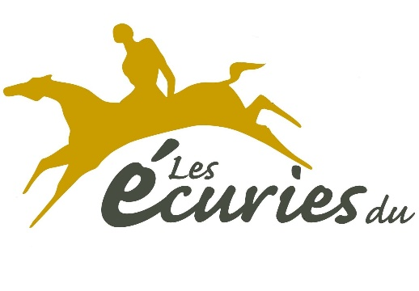
Moulin A Poudre
RODIO Julia
81 Rue de Forbach – RD 603
Lieu dit « Moulin Neuf » 57 730 MACHEREN

FICHE DE RENSEIGNEMENTS CAVALIERS
NOM : ………………………………………………………………………………………………………………………………….
Prénom : ………………………………………………………………………………………………………………………………
Date de naissance : ………………………………………………………………………………………………………………
Sexe : ……………………………………………………………………………………………………………………………………
Adresse : ………………………………………………………………………………………………………………………………
Code Postal – Ville : ………………………………………………………………………………………………………………
Tel domicile : …………………………………………………………………………………………………………………………
Tel mobile : ……………………………………………………………………………………………………………………………
Email : ……………………………………………………………………………………………………………………………………
Niveau Equestre : ………………………………………………………………………………………………………………….
Galops : ………………………………………………………………………………………………………………………………….
Licence FFE(1) : ………………………………………………………………………………………………………………………
Nom et Téléphone du médecin traitant : ……………………………………………………………………………………………
Précautions Médicales Particulières : …………………………………………………………………………………………………
…………………………………………………………………………………………………………………………………………………………..
N° de sécurité social : ……………………………………………………………..Centre Payeur : …………………………………..
Personne(s) à prévenir en cas d’urgence : ……………………………………………………………………………………………
……………………………………………………………………………………………………………………………………………………………
- Licence FFE : Obligatoire, elle sert d’assurance et permet de passer les brevets fédéraux (galops).
Si vous avez une licence de l’année en cours, veuillez la présenter au bureau pour toute inscription ou passage d’examen. Certificat médical obligatoire pour la licence compétition.

SECURITE : Le port de la bombe ou du casque est obligatoire quel que soit votre niveau. Pour les entrainements au cross, un casque de cross et un protège dos sont indispensables et obligatoires.
La FFE recommande le port d’un protège dos aux cavaliers mineurs lors des cours de saut d’obstacle, de cross et de sortie en extérieur.
Date et signature du cavalier :

